ACHEMA 2024 : LAUDA revient sur un salon réussi

Le leader mondial du marché présente de nouveaux produits révolutionnaires à Francfort-sur-le-Main

Lauda-Königshofen, le 17 juin 2024 – LAUDA DR. R. WOBSER, leader mondial des solutions de température précises, tire un bilan extrêmement positif d'ACHEMA 2024, le salon leader mondial de l'industrie des procédés. Du 10 au 14 juin, le parc des expositions de Francfort-sur-le-Main était à nouveau le lieu de rencontre des secteurs de la technologie chimique et pharmaceutique, de la biotechnologie et de l'environnement industriel. Pendant les cinq jours du salon, 106 000 visiteurs de 141 pays ont découvert les produits et services des 2 842 exposants de 56 pays.

Avec un stand d'exposition moderne, lumineux et accueillant, LAUDA s'est présentée sous son meilleur jour au public professionnel international. La présentation de deux nouvelles lignes de produits, les thermostats de process LAUDA Ultratemp et les thermostats de bain Universa, ainsi que l'accent mis sur la durabilité, l'efficacité énergétique et les produits numériques tels que l'application LAUDA Command ont caractérisé la présence du leader mondial du marché au salon. Lors de nombreuses discussions avec des ingénieurs de procédés, des biotechnologues, des ingénieurs, des chimistes et d'autres experts du secteur, les innovations révolutionnaires de LAUDA en matière de réfrigération ont convaincu à tous les niveaux.

Innovations produits : thermostats de process Ultratemp et thermostats de bain Universa
Lors du salon ACHEMA 2024, LAUDA a présenté pour la première fois au public les thermostats de process Ultratemp : ils impressionnent par leurs performances et leur précision et répondent aux exigences les plus élevées pour les applications exigeantes de l'industrie biotechnologique et pharmaceutique.

En tant que solution innovante caractérisée par sa conception modulaire et la combinabilité flexible des têtes de commande et des bains, LAUDA a présenté la nouvelle gamme de produits Universa. Les appareils fonctionnent avec des réfrigérants naturels et des compresseurs à fréquence variable, ce qui permet un fonctionnement économe en énergie, notamment en fonctionnement à charge partielle. Avec l'Universa U 8 PRO, l'Universa U 1645 MAX et l'Universa U 845 MAX, LAUDA présente au salon des solutions sur mesure et performantes pour une large gamme d'applications dans le secteur des laboratoires.

Dr. Gunther Wobser, président et directeur général de LAUDA, s'est montré satisfait du déroulement du salon : « Nous sommes fiers de la façon dont nos innovations ont été accueillies à l'ACHEMA 2024. La réponse positive et l'intérêt toujours élevé confirment notre position en tant que leader mondial du marché. Par rapport au dernier ACHEMA, qui était nettement plus faible en 2022 en raison de la pandémie, nous avons pu augmenter le nombre de contacts enregistrés de 154 pour cent. Nous considérons cela comme un signal positif pour un exercice difficile. »

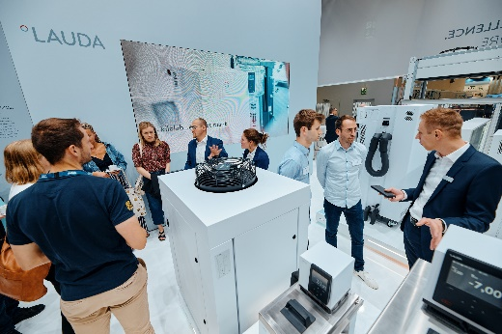 | 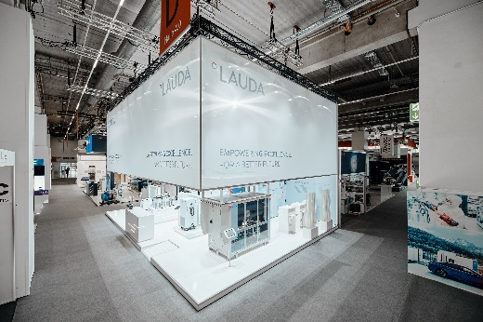
Fig. 1 : Stand LAUDA avec les visiteurs d'ACHEMA 2024 © Chris Rausch | Fig. 2 : Stand du salon LAUDA ACHEMA 2024. © Chris Rausch
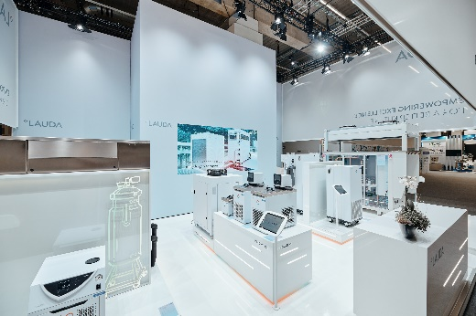 | 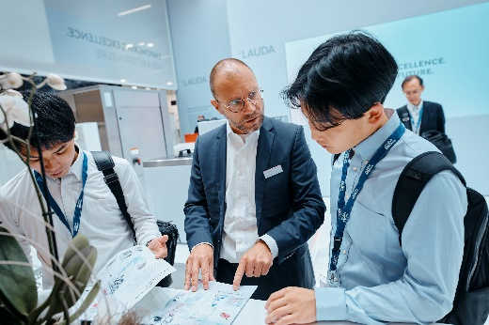
Fig. 3 : Stand du salon LAUDA avec les expositions ACHEMA 2024 © Chris Rausch | Fig. 4 : Stand du salon LAUDA Consultation ACHEMA 2024 © Chris Rausch
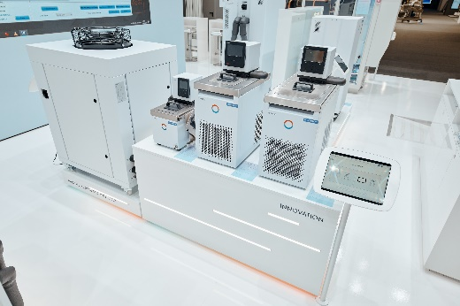 | 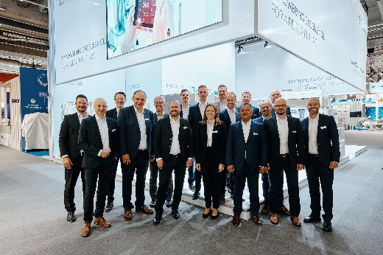
Fig. 5 : Bains thermostatés LAUDA Universa ACHEMA 2024 © Chris Rausch | Fig. 6 : Stand du salon LAUDA avec l'équipe ACHEMA 2024. © Chris Rausch

Nous sommes LAUDA – le leader mondial en matière de thermorégulation de précision. Nos appareils et installations de thermorégulation sont au cœur d'applications importantes et contribuent ainsi à un avenir meilleur. En tant que fournisseur global, nous garantissons une thermorégulation optimale pour la recherche, la production et le contrôle qualité. Nous sommes un partenaire fiable dans les domaines de l'électromobilité, de l'hydrogène, de la chimie, de la pharmacie/biotechnologie, des semi-conducteurs, ainsi que de la technologie médicale. Grâce à une équipe de conseillers qualifiés et à des solutions innovantes, nous continuons d'enchanter nos clients du monde entier, depuis presque 70 ans d'activité.

Dans l'entreprise, nous avons toujours une longueur d'avance. Nous encourageons nos collaborateurs et nous nous lançons sans cesse des défis : pour un avenir meilleur, que nous construisons ensemble.

Contact presse
Nous mettons très volontiers à disposition de la presse des informations élaborées sur notre entreprise, la LAUDA FabrikGalerie et nos projets dans le secteur de la promotion de l'innovation, de la numérisation et de la gestion des idées. Nous serions heureux de pouvoir échanger en toute liberté avec vous – n'hésitez pas à nous contacter !

CHRISTOPH MUHR
Directeur de la communication d'entreprise
T + 49 (0) 9343 503-349
christoph.muhr@lauda.de

LAUDA DR. R. WOBSER GMBH & CO. KG, Laudaplatz 1, 97922 Lauda-Königshofen, Allemagne/Germany. Société en commandite simple : Siège Lauda-Königshofen, tribunal d'enregistrement Mannheim HRA 560069. Associée responsable personnellement : LAUDA DR. R. WOBSER Verwaltungs-GmbH, siège social Lauda-Königshofen, tribunal d'enregistrement Mannheim HRB 560226. Gérants/managing directors : Dr Gunther Wobser (CEO), Dr Mario Englert (CFO), Dr Ralf Hermann (CSO), Dr Marc Stricker (COO)

